$$Функция y={2x}^{3}+3x^{2}-12x+5$$
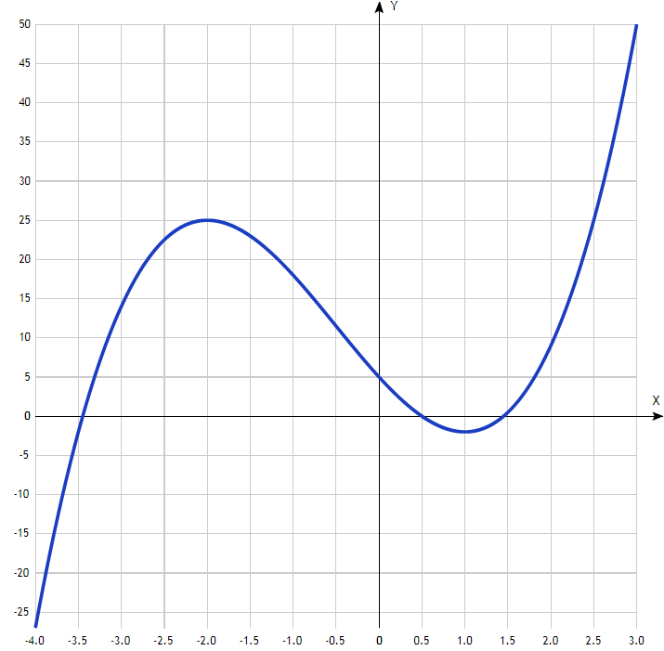
Таблица точек

x | y
-4.0 | -27
-3.5 | -2
-3.0 | 14
-2.5 | 22.5
-2.0 | 25
-1.5 | 23
-1.0 | 18
-0.5 | 11.5
0 | 5
0.5 | 0
1.0 | -2
1.5 | 0.5
2.0 | 9
2.5 | 25
3.0 | 50

Точка пересечения графика функции с осью координат Y:
График пересекает ось Y, когда x равняется 0: подставляем x=0 в y=2x3+3x2-12x+5.
у = 2*0³+3*0²-12*0+5 = 5,
Результат: y=5. Точка: (0; 5).
Точки пересечения графика функции с осью координат X:
График функции пересекает ось X при y=0, значит, нам надо решить уравнение:
2x³+3x²-12x+5 = 0.
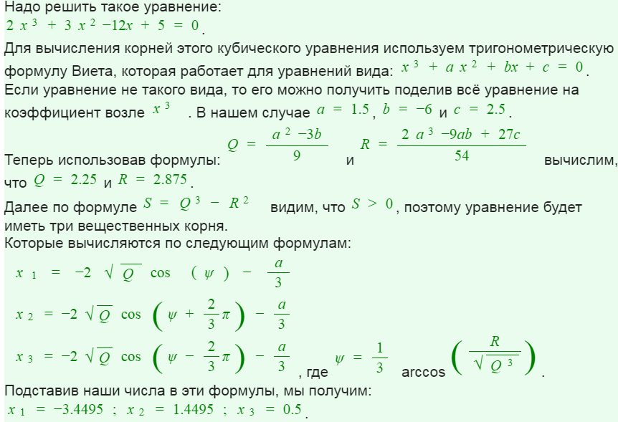
Результат: y=0. Точки: (-3,4495; 0), (1,4495; 0) и ( -0,5; 0).

Экстремумы функции:
Для того, чтобы найти экстремумы, нужно решить уравнение y'=0 (производная равна нулю), и корни этого уравнения будут экстремумами данной функции:
y' = 6x² + 6х - 12 = 6(x² + x – 2) = 0.
Решаем это уравнение x² + x – 2 = 0 и его корни будут экстремумами:
Квадратное уравнение, решаем относительно x:
Ищем дискриминант:
D=1^2-4*1*(-2)=1+8=9;
Дискриминант больше 0, уравнение имеет 2 корня:
x₁=(-1 +√9)/(2*1)=(-1+3)/(2)=2/2=1;
x₂=(-1-√9)/(2*1)=(-1-3)/(2)=-4/2=-2.
х₁ = 1, х₂ = -2.
Результат: y’=0. Точки: (0; 1) и (0; -2).

Интервалы возрастания и убывания функции:
Имеем 3 интервала монотонности функции: (-∞; -2)), (-2; 1) и 1; ∞).
На промежутках находим знаки производной. Где производная положительна - функция возрастает, где отрицательна - там убывает. Точки, в которых происходит смена знака и есть точки экстремума - где производная с плюса меняется на минус - точка максимума, а где с минуса на плюс - точки минимума.
x = | -3 | -2 | 0 | 1 | 2
y' = | 24 | 0 | -12 | 0 | 24

- Минимум функции в точке: х = 1,
- Максимум функции в точке: х =-2.
- Возрастает на промежутках: (-∞; -2)) и (1; ∞).
- Убывает на промежутке: (-2; 1).

Точки перегибов графика функции:
Найдем точки перегибов для функции, для этого надо решить уравнение y''=0 - вторая производная равняется нулю, корни полученного уравнения будут точками перегибов указанного графика функции, + нужно подсчитать пределы y'' при аргументе, стремящемся к точкам неопределенности функции:
y' '= 12x +6 = 0.
Решаем это уравнение и его корни будут точками, где у графика перегибы:
12x + 6 = 6(2x + 1) = 0.
x = (-1/2). Точка: ((-1/2); 11,5).
Имеем 2 интервала выпуклости, вогнутости: (-∞; (-1/2)) и ((-1/2); +∞).

Интервалы выпуклости, вогнутости.
Находим знаки второй производной на полученных промежутках.
x = | -1 | -0,5 | 1
y'' = | -6 | 0 | 18
Где вторая производная меньше нуля, там график функции выпуклый, а где больше - вогнутый:
- Выпуклая на промежутках: (-∞; (-1/2)).
- Вогнутая на промежутках: ((-1/2); +∞).
Вертикальных и горизонтальных асимптот графика функции нет.

Четность и нечетность функции:

Проверим функцию - чётна или нечётна - с помощью соотношений f(х) = f(-x) и f = -f(-x).
Итак, проверяем:

y(-x) = 2*(-x)³ + 3(-x)² - 12(-х) + 5 = -2x³ + 3x² + 12х + 5 ≠ y(-x) ≠ -y(-x)

Значит, функция не является ни чётной, ни нечётной.

$$Функция y=x^{3}-9x^{2}+24x-18$$

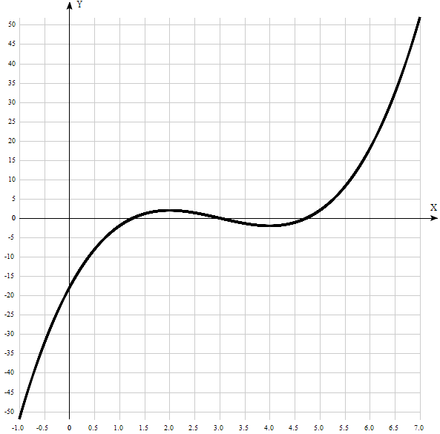
Таблица точек

x | y
-1.0 | -52
-0.5 | -32.4
0 | -18
0.5 | -8.1
1.0 | -2
1.5 | 1.1
2.0 | 2
2.5 | 1.4
3.0 | 0
3.5 | -1.4
4.0 | -2
4.5 | -1.1
5.0 | 2
5.5 | 8.1
6.0 | 18
6.5 | 32.4
7.0 | 52

1. Область определения функции - вся числовая ось: D(f) = R.

2. Функция f (x) = $x^{3}-9x^{2}+24x-18$непрерывна на всей области определения.
Точек разрыва функции нет.
Область значений функции приведена в пункте 6.

3. Точка пересечения графика функции с осью координат Y:
График пересекает ось Y, когда x равняется 0:
подставляем x=0 в $y=x^{3}-9x^{2}+24x-18$.
у = 0³-9*0²+24*0-18 = -18.
Результат: y=-18. Точка: (0; -18).
4. Точки пересечения графика функции с осью координат X:
График функции пересекает ось X при y=0, значит, нам надо решить уравнение:
$y=x^{3}-9x^{2}+24x-18$ = 0.
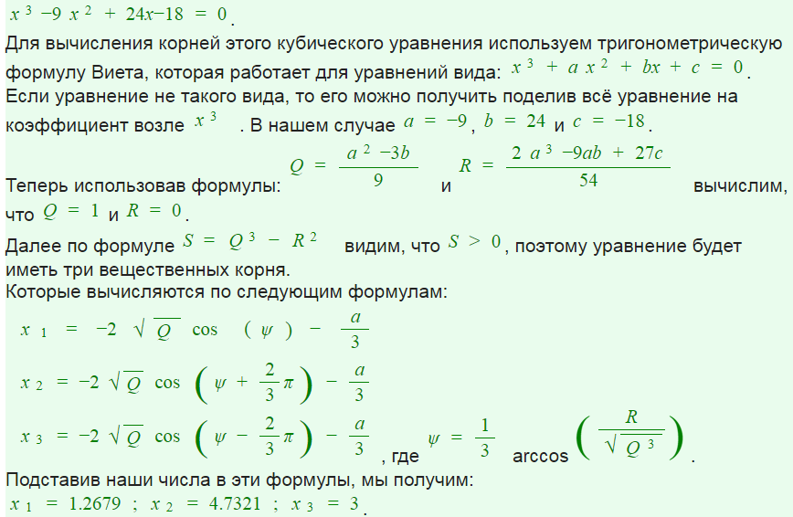
Результат: y=0. Точки: 1,2679; 0), (3; 0) и ( 4,7321; 0).

5. Экстремумы функции:
Для того, чтобы найти экстремумы, нужно решить уравнение y'=0 (производная равна нулю), и корни этого уравнения будут экстремумами данной функции:
y' = 3x² - 18х + 24 = x² - 6x + 8 = 0.
Решаем это уравнение x² - 6x + 8 = 0 и его корни будут экстремумами:
Квадратное уравнение, решаем относительно x:
Ищем дискриминант:
D=(-6)^2-4*1*8=36-4*8=36-32=4;
Дискриминант больше 0, уравнение имеет 2 корня:
x_1=(√4-(-6))/(2*1)=(2-(-6))/2=(2+6)/2=8/2=4;
x_2=(-√4-(-6))/(2*1)=(-2-(-6))/2=(-2+6)/2=4/2=2.
х₁ = 4, х₂ = 2.
Получены 2 критические точки, в которых возможен экстремум.

6. Интервалы возрастания и убывания функции:
Имеем 3 интервала монотонности функции: (-∞; -2)), (-2; 3) и (3; ∞).
На промежутках находим знаки производной. Где производная положительна - функция возрастает, где отрицательна - там убывает. Точки, в которых происходит смена знака и есть точки экстремума - где производная с плюса меняется на минус - точка максимума, а где с минуса на плюс - точки минимума.

x = | 1 | 2 | 3 | 4 | 5
y' = | 9 | 0 | -3 | 0 | 9

- Минимум функции в точке: х = 4,
- Максимум функции в точке: х = 2.
- Возрастает на промежутках: (-∞;-2)) и (4; ∞).
- Убывает на промежутке: (2; 4).
Так как минимум и максимум функции только локальные, то область значений функции - вся числовая ось: E(y) = R.

7. Точки перегибов графика функции:
Найдем точки перегибов для функции, для этого надо решить уравнение y''=0 - вторая производная равняется нулю, корни полученного уравнения будут точками перегибов указанного графика функции.
y''= 6x - 18 = 0.
Решаем это уравнение и его корни будут точками, где у графика перегибы:
6x - 18 = 6(x - 3) = 0.
x = 3. Точка: (3; 0).
Имеем 2 интервала выпуклости, вогнутости: (-∞; 3)) и (3; +∞).

8. Интервалы выпуклости, вогнутости.
Находим знаки второй производной на полученных промежутках.
x = | 2 | 3 | 4
y'' = | -6 | 0 | 6
Где вторая производная меньше нуля, там график функции выпуклый, а где больше - вогнутый:
- Выпуклая на промежутке: (-∞; 3).
- Вогнутая на промежутке: (3; +∞).
9. Вертикальных, горизонтальных и наклонных асимптот графика функции нет.

10. Четность и нечетность функции:

Проверим функцию - чётна или нечётна - с помощью соотношений f(-х) = f(x) и f(-x) = -f(x).
Итак, проверяем:

y(-x) = (-x)³ - 9(-x)² + 24(-х) - 18 = -x³ - 9x² - 24х - 18 ≠ y(x) ≠ -y(x)

Значит, функция не является ни чётной, ни нечётной.

